 COMUNE DI VESPOLATE
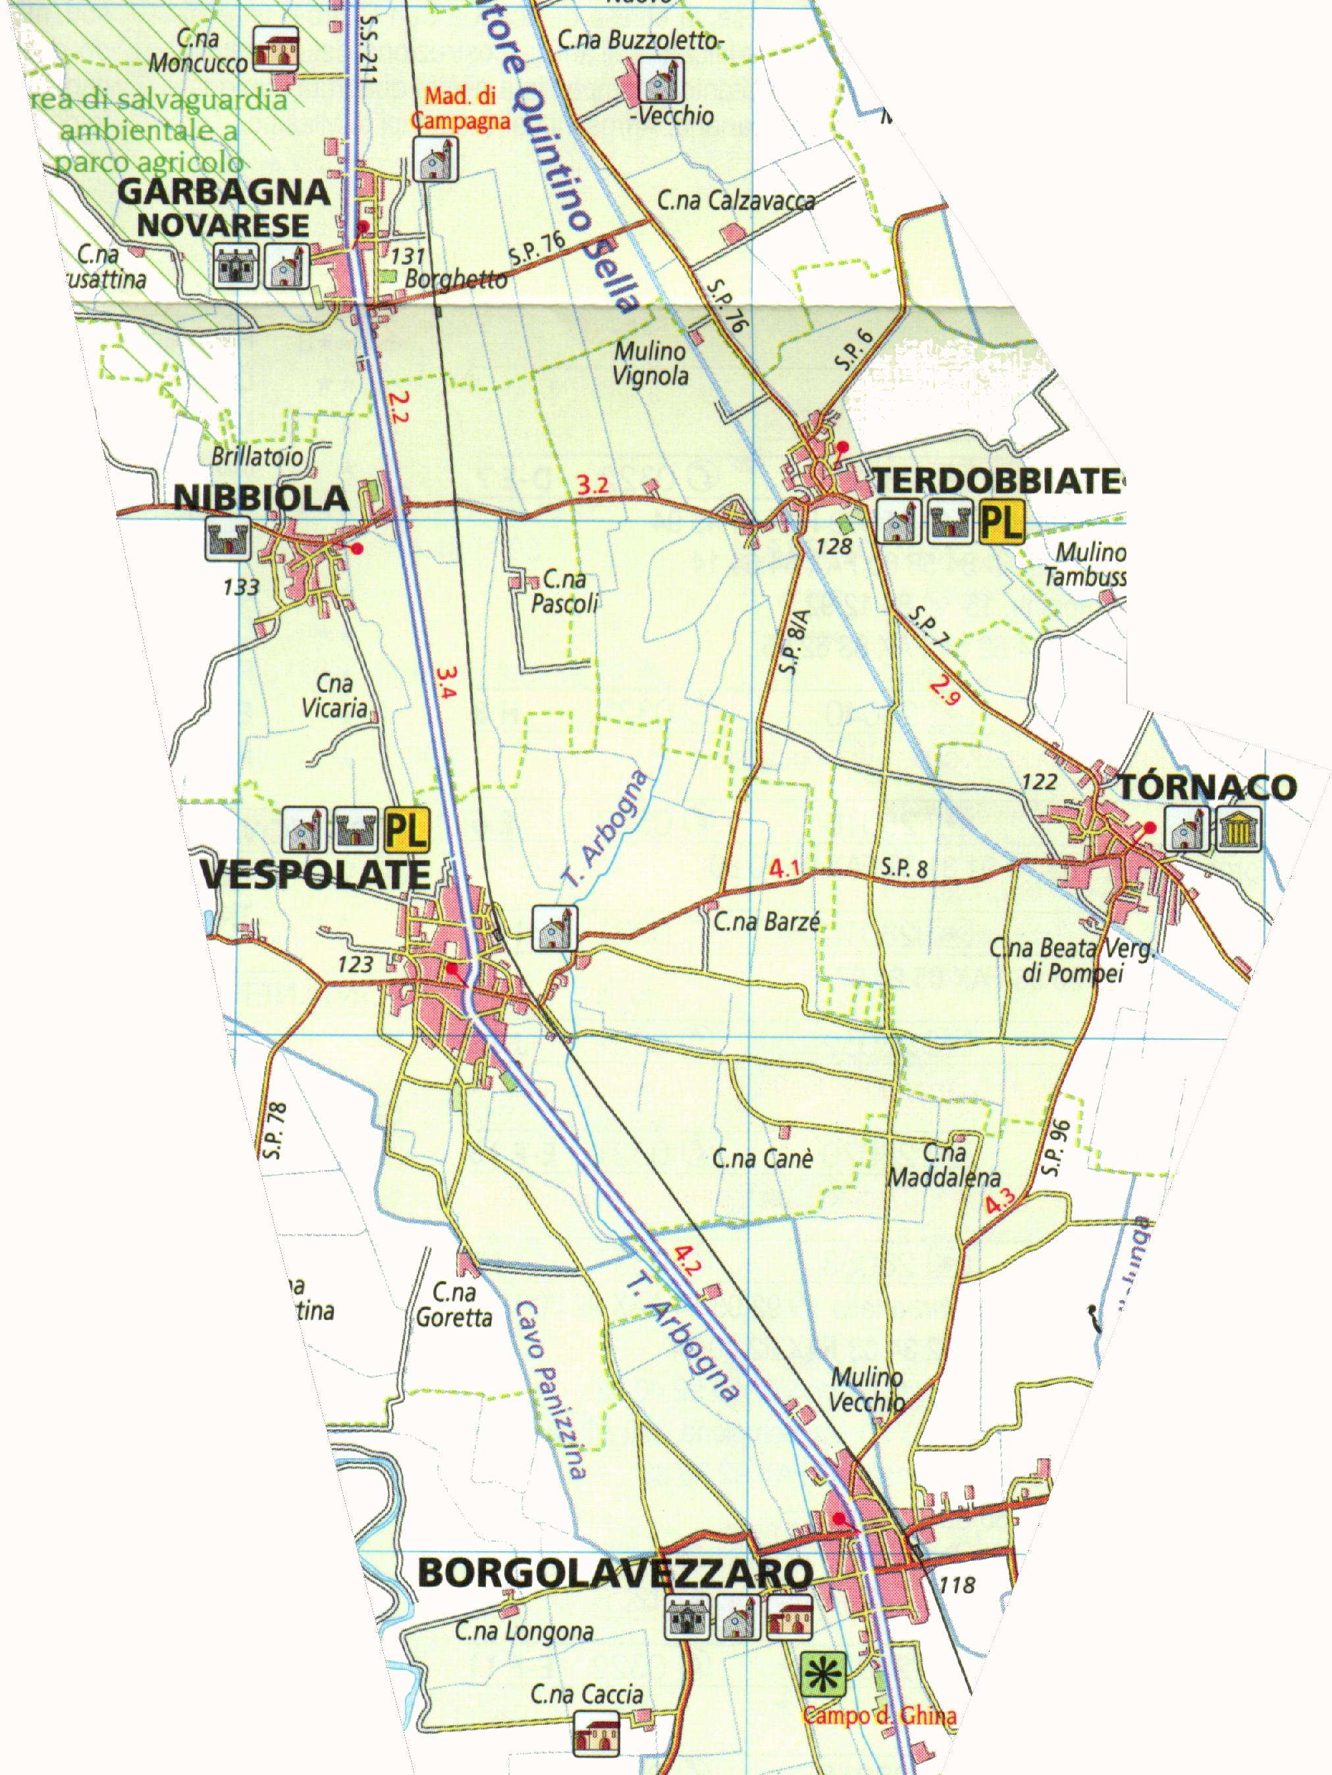
“Paese sulle strade delle risaie”
Provincia di Novara

IL RESPONSABILE DI SERVIZIO
In esecuzione del disposto dell'art. 189 del D.P.R. 554/1999

INVITA
tutti coloro che, per indebite occupazioni di aree o stabili e danni arrecati nell’esecuzione dei lavori, fossero ancora creditori verso l'Impresa FRUA CAV. MARIO S.P.A. – via Domodossola, 200, - 28844 Villadossola (VB), esecutrice dei lavori di:
“LAVORI DI RIPRISTINO DELLA SEZIONE DI DEFLUSSO E COSTRUZIONE DI DIFESE SPONDALI LUNGO I TORRENTI AGOGNA E ARBOGNA IN COMUNE DI VESPOLATE E GRANOZZO CON MONTICELLO”,
assunti con contratto in data 12/10/2006 Rep. 1601, registrato Novara il 25/10/2006 al n. 1470 serie II, a presentare a questo Comune le ragioni dei loro crediti e la relativa documentazione entro un termine non superiore a 60 (sessanta) giorni decorrenti dalla data di pubblicazione del presente avviso all’Albo Pretorio di codesto Comune.
Non sarà più tenuto conto in via amministrativa dei titoli prodotti dopo il termine prefisso.

Vespolate, 19/1/2009 IL RESPONSABILE DEL SERVIZIO
f.to Dott. Francesco Lella

/tmp/in/input.doc

